Отчёт
МБУ СОШ ЗАТО Звёздный
о проведённых мероприятиях
профилактической акции,
приуроченной к Всемирному дню борьбы
со СПИДом

- Профилактическая беседа заведующей поликлиники ГБУЗИК ПЦРБ с работниками школы.
Дата проведения: 25.01.2016г.
Присутствовало: 33 работника школы.

- Акция «10 причин, чтобы не курить».
Ответственный: Парсяк О.В., учитель биологии и химии.
Просмотр и обсуждение фильма «Секрет манипуляции. Курение».
Задачи:
1) предоставить детям объективную, соответствующую возрасту информацию о табаке;
2) способствовать увеличению знаний детей путем обсуждения проблем, связанных с табакокурением;
3) учить детей лучше понимать собственные проблемы и критически относиться к поведению в обществе; способствовать стремлению детей понимать окружающих и анализировать свои отношения с ними;
4) создать условия для формирования у детей культуры выбора, научить их принимать ответственные решения.
Один из ярких примеров программирования сознания человека — это курение. За личный выбор курящий принимает то, что по факту является циничным финансовым расчетом третьей стороны. Какими уловками и техниками табачные мафиози маркетологи втянули в курение огромное количество женщин и молодежи, и почему? Из чего на самом деле состоят сигареты, и каким образом они вызывают наркотическое привыкание? Пассивное курение и его плачевные последствия. Как создавалась мода на курение в нашей стране, и почему мы сами осуществляем план Гитлера в отношении России. Ответы на эти и многие другие вопросы мы находим в новом документальном фильме «Секреты манипуляции - Табак».
№ п\п | Класс | Дата просмотра и обсуждения фильма | Количество детей в классе | Количество детей присутствующих
1 | 6В | 10.03.2016 | 24 | 22
2. | 6Г | 09.03.2016 | 25 | 20
3 | 7А | 04.03.2016 | 25 | 23
4. | 7Б | 04.03.2016 | 25 | 24
5. | 7В | 10.03.2016 | 25 | 23
6. | 7Г | 09.03.2016 | 26 | 24
7. | 9Б | 04.03.2016 | 26 | 26
8. | 10Б | 04.03.2016 | 19 | 14
9. | 11Б | 10.03.2016 | 25 | 23
 | Итого: |  |  | 199

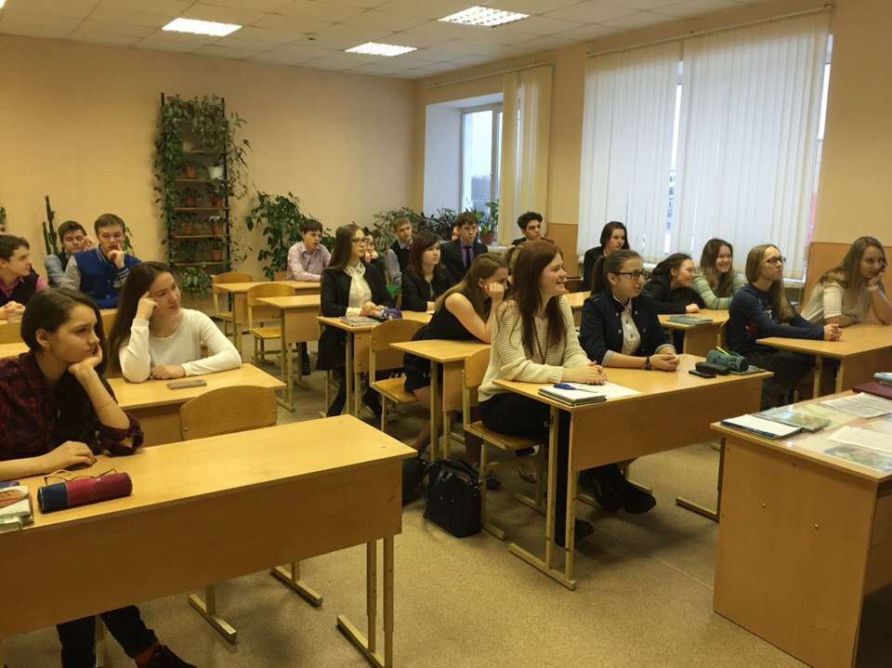

- День здоровья «Лыжня Звёздного»
Ответственный: Пермякова И.П., учитель физической культуры.
Дата проведения: 13.02.2016г.

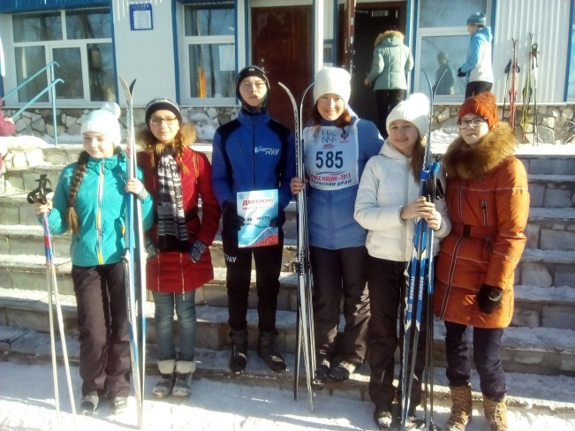
В соревнованиях приняли участие и обучающиеся, родители, педагоги школы (более 200 человек).

Мы за здоровый образ жизни!

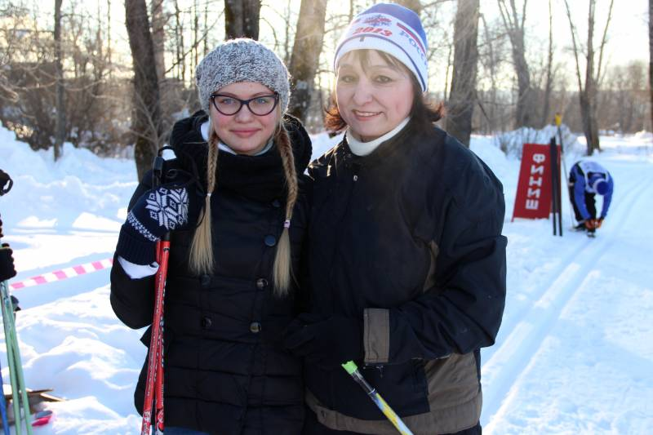
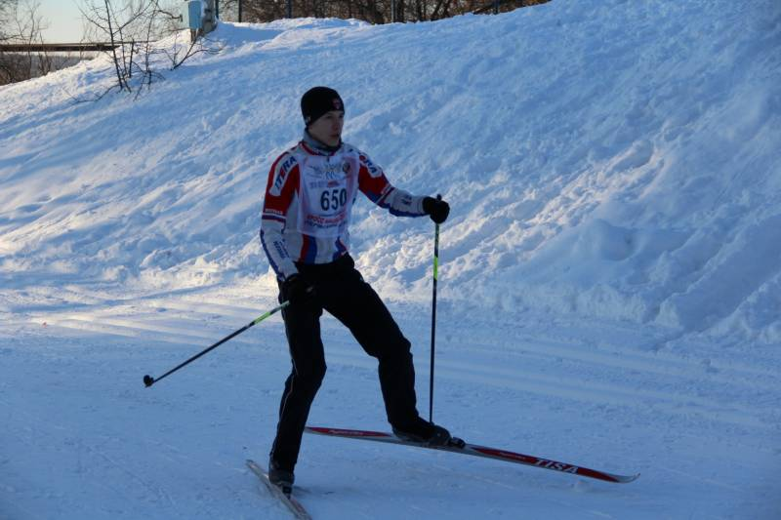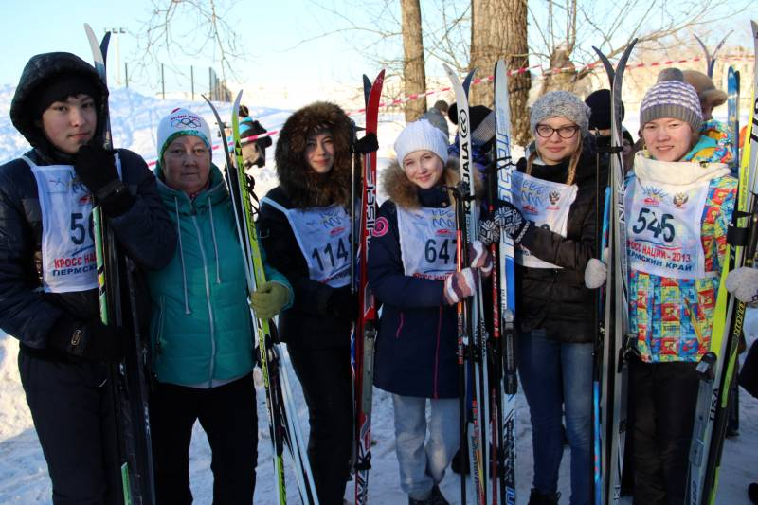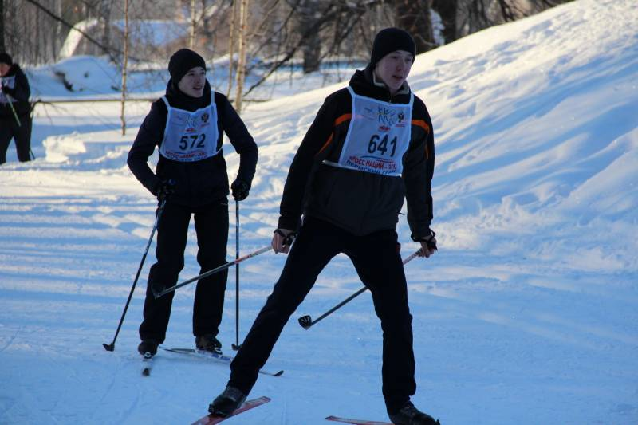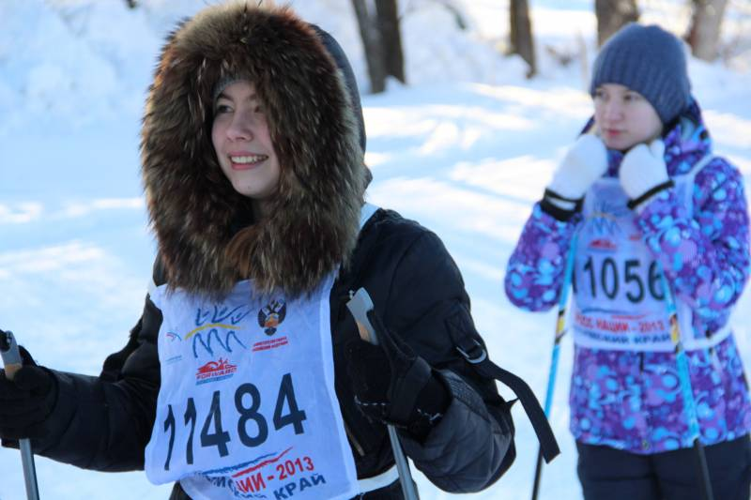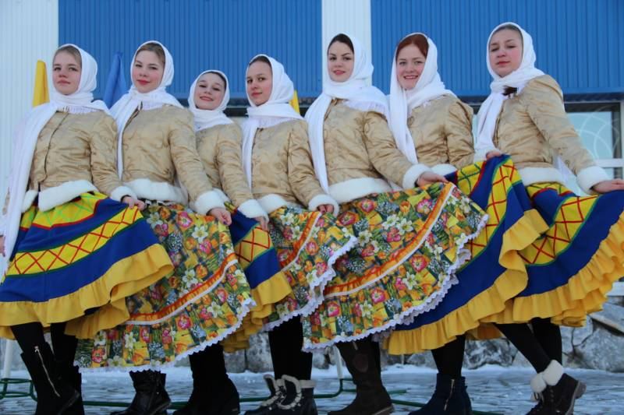

- Соревнования по стрельбе.
Ответственный: Юдин В.М., преподаватель-организатор ОБЖ.
Дата проведения: 04.01.2016г.
Соревнования проводились для обучающихся, состоящих на учёте в «группе риска» и находящихся в СОП. В соревнованиях приняло участие 12 обучающихся, из них 6 обучающиеся «группы риска» и СОП.

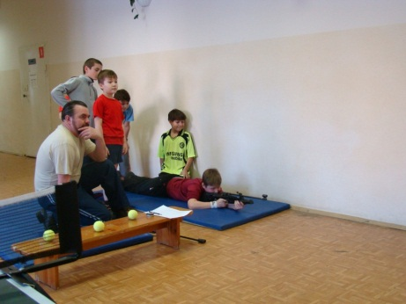

- Школьная баскетбольная лига.
Ответственный: Мансурова Л.П., учитель физической культуры
Дата проведения: 11.01.2016г. – 29.01.2016г.
В школьных соревнованиях «Оранжевый мяч» приняли участие 34 команды юношей и девушек. Страсти и азарт кипели в эти дни на баскетбольной площадке. Какое удивительное чувство испытывали игроки, когда они вели мяч, обводили соперника и забивали гол.
Победители:
-среди юношей: команды 6В, 7Г, 8Б, 9Б, 10А классов;
-среди девушек: команды 6А, 7Б, 8Б, 9А, 10А классов.
Сильнейшие команды: 6В, 7Г, 8Б, 9Б, 10А классов.
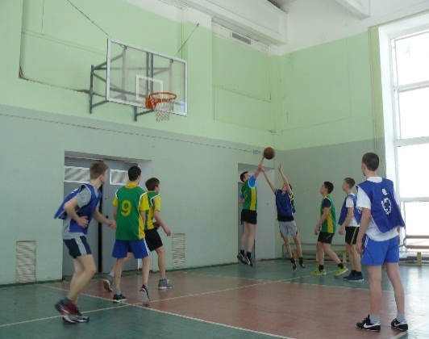
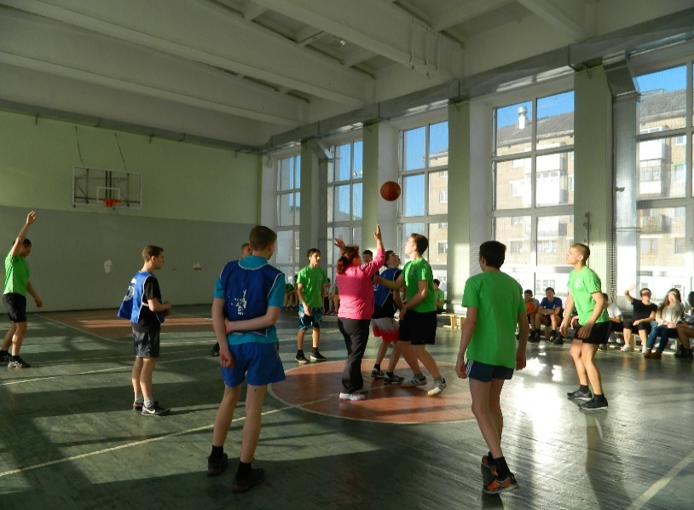
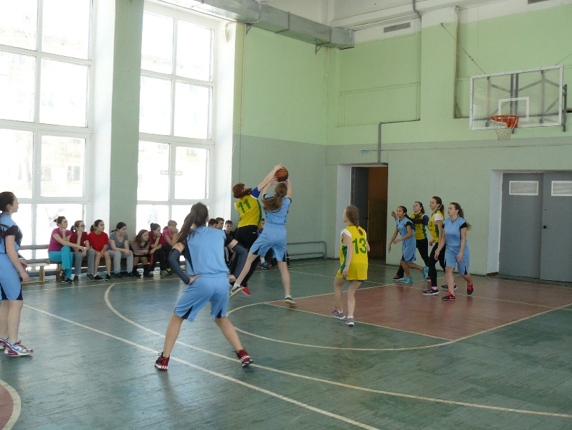
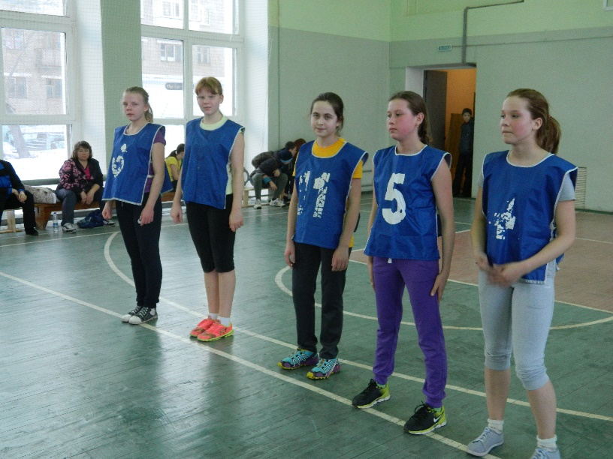
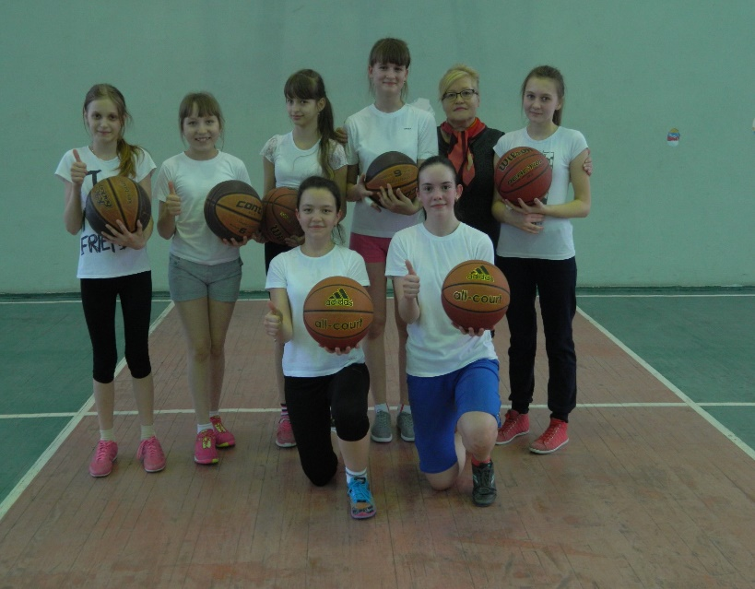
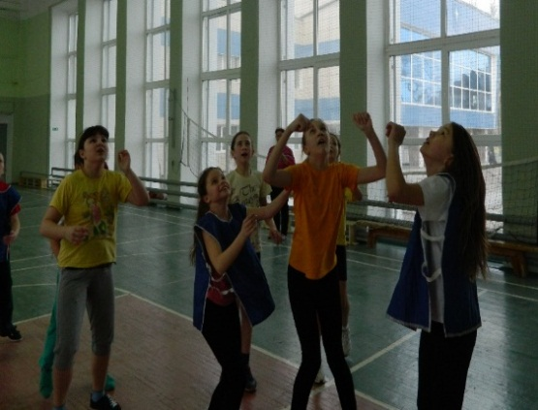
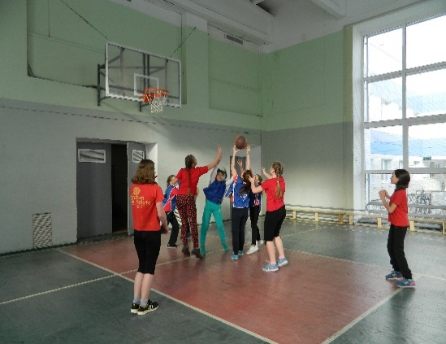
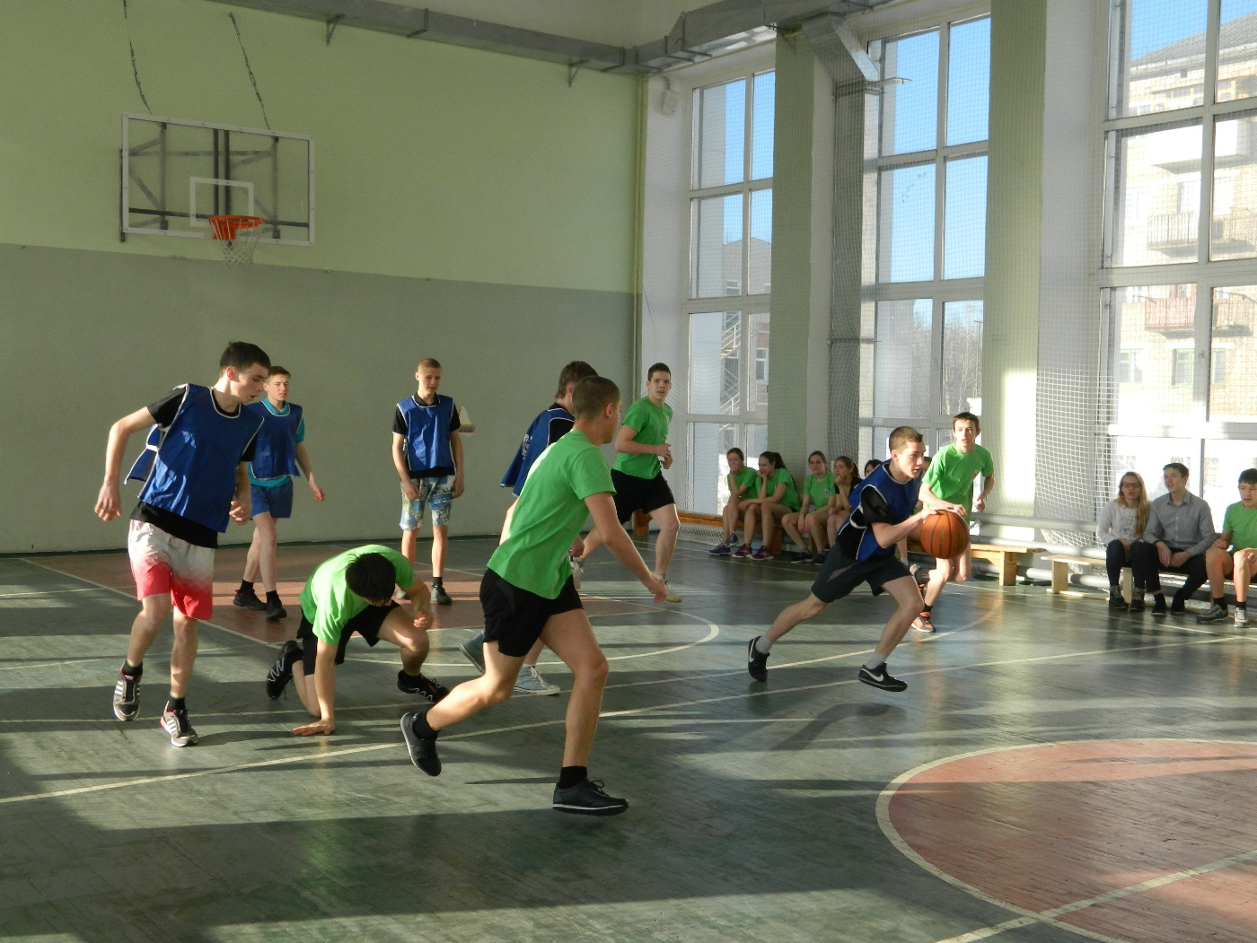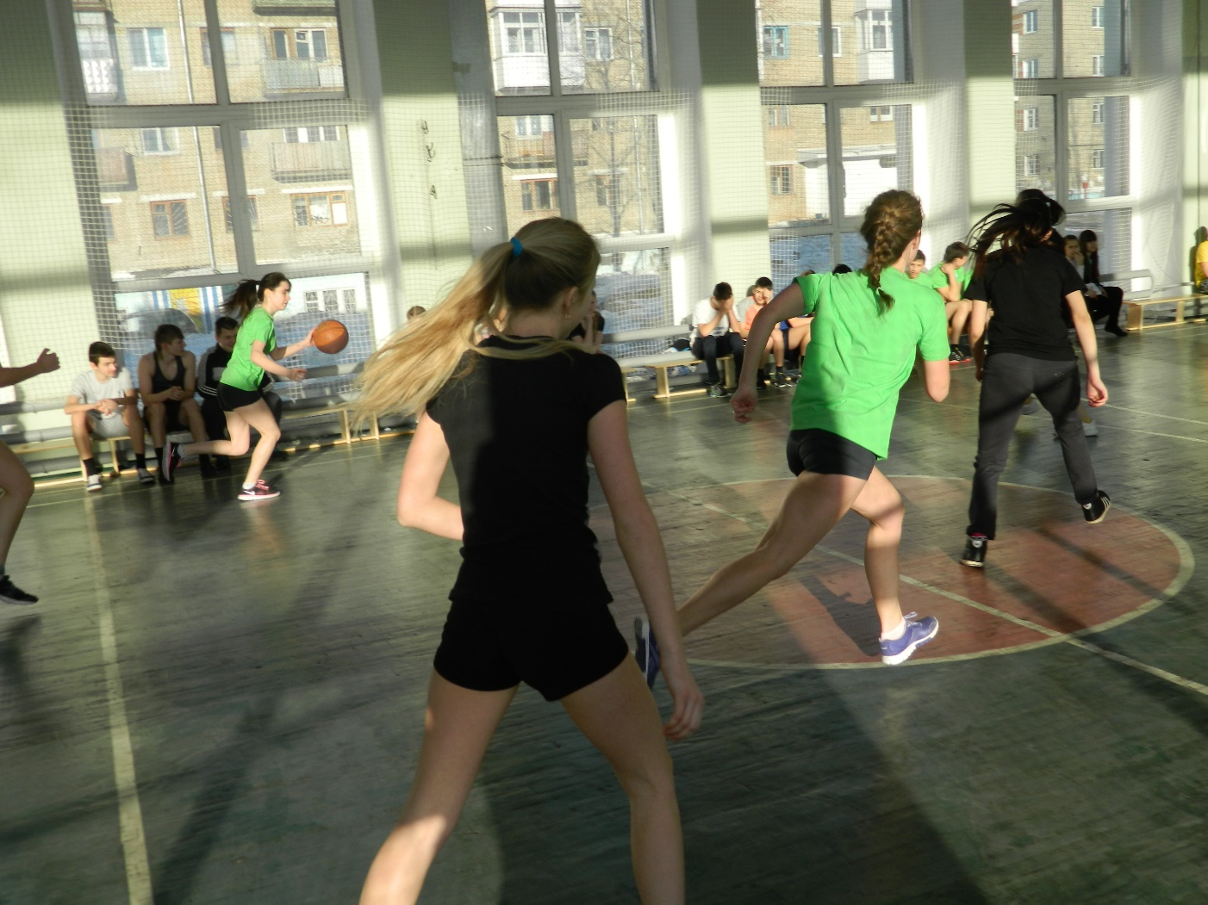

- Круглые столы «От безответственности до преступления один шаг».
Ответственный: Долгих Н.В., учитель русского языка и литературы.
Дата проведения: 16.02.2016г.
Круглые столы прошли на параллели 8-ых классов. Ребятам была представлена презентация и предложено обсуждение по нескольким случаям из школьной жизни. Обучающиеся активно обсуждали, делали выводы.

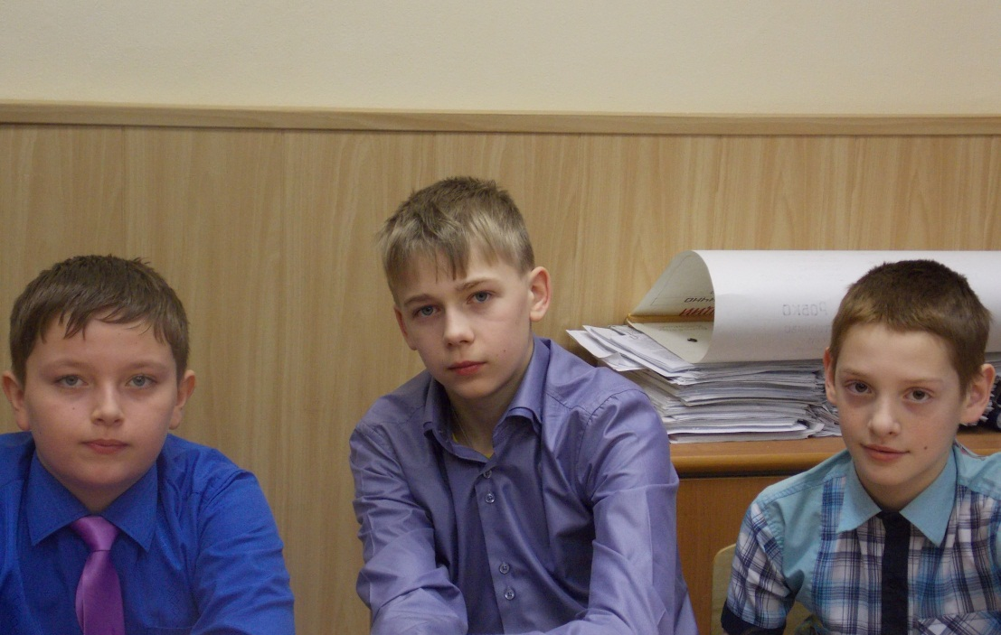

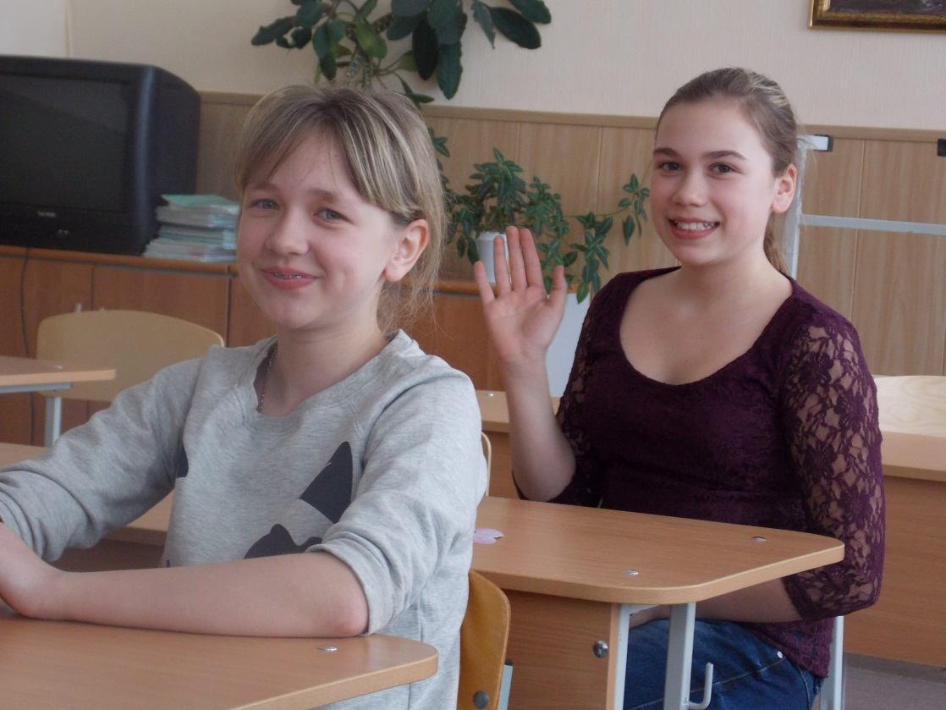
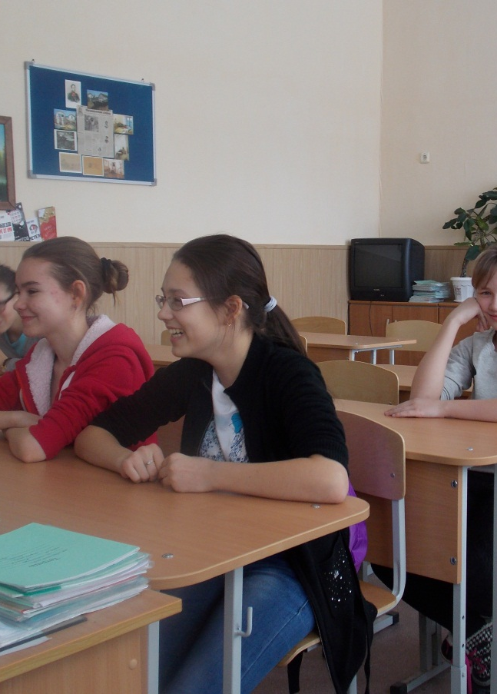

- Семинар для классных руководителей «Профилактика жестокого обращения с детьми в семье».
Ответственные: Зотева А.С., социальный педагог, Долгих Н.В., учитель русского языка и литературы.
Дата проведения: 18.02.2016.
В семинаре приняло участие 20 классных руководителей. Классным руководителям был предложен буклет-памятка (к отчёту прилагается).

Заместитель директора
по учебно-воспитательной работе С.Н.Юдина

